Phụ lục VIII
KẾT CẤU GIÁ DỊCH VỤ SỰ NGHIỆP CÔNG QUẢN LÝ, BẢO TRÌ HỆ THỐNG CÂY XANH, CHIẾU SÁNG
(Kèm theo Quyết định số 08/2023/QĐ-UBND ngày 10 tháng 03 năm 2023
của Ủy ban nhân dân tỉnh Nam Định)

TT | Nội dung | Cách tính
1 | Chi phí trực tiếp (CP_{TT}) | VL + NC + M
1.1 | Chi phí vật liệu (VL) | 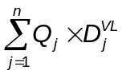
1.2 | Chi phí nhân công (NC) | 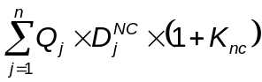
1.3 | Chi phí sử dụng xe, máy, thiết bị thi công (M) | 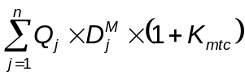
2 | Chi phí quản lý chung (C) | NC/M x tỷ lệ %
3 | Lợi nhuận định mức (LN) | (CP_{TT} + C) x tỷ lệ %
4 | Thuế giá trị gia tăng (nếu có) (T) | T
 | Gía dịch vụ công (DT_{CP}) | CP_{TT} + C + LN + T

Trong đó:
- Q_{j} là khối lượng công tác dịch vụ công thứ j (j=1÷n).
- D_{j}^{VL}, D_{j}^{NC}, D_{j}^{M} là đơn giá vật liệu; đơn giá nhân công; đơn giá xe, máy, thiết bị thi công của công tác dịch vụ công thứ j.
- K_{nc}; K_{mtc} là hệ số điều chỉnh nhân công; xe, máy, thiết bị thi công (nếu có).
- C là chi phí quản lý chung, được xác định bằng tỷ lệ % so với chi phí nhân công trực tiếp hoặc so với chi phí sử dụng xe, máy, thiết bị thi công.
- LN là lợi nhuận định mức, được xác định bằng tỷ lệ % so với chi phí trực tiếp và chi phí quản lý chung.
- T là thuế giá trị gia tăng (nếu có); hoặc thuế giá trị gia tăng của chi phí đầu vào đối với một số dịch vụ công không thuộc đối tượng chịu thuế GTGT.
- DT_{CP}: Giá dịch vụ công.

